DOANH NGHIỆP TƯ NHÂN

ĐỨC ANH
Địa Chỉ : 200-Phú Lợi I-TPST-Tỉnh Sóc Trăng

Tel: 079-3823969-3613636-3624444 Fax : 079-3612626
E-mail : DUCANHCO@HCM.VNN.VN

BẢNG BÁO GIÁ
Sóc Trăng, ngày 06 tháng 09 năm 2011

Kính Gửi :
Chúng tôi xin hân hạnh gởi đến Quí Khách Hàng bảng báo giá máy Photocopy hiệu Sharp được ưa chuộng và uy tín nhất trên thị trường hiện nay :
STT |  | TÊN THIẾT BỊ – TÍNH NĂNG KỸ THUẬT | GIÁ FULL VAT (USD) |  | BẢO HÀNH & DỊCH VỤ TRỌN GÓI (*)
GIẢI PHÁP SAO CHỤP – IN ẤN TIẾT KIỆM 50% CHI PHÍ
01 |  AM-410  - Giải pháp lý tưởng cho văn phòng nhỏ, nhóm làm việc  - Máy đa chức năng Photo, In, Fax & scan màu khổ A4  - Tốc độ in/copy laser lên đến 20 trang/phút.  - Tự động nạp bản gốc 50 bản/lần.  - Độ phân giải in/copy/scan 600x600dpi, bộ nhớ 2MB  - Tốc độ Fax 3 giây/A4, modem 2,400 đến 33,600 bps  - Phóng to /Thu nhỏ: 25 % - 400 %, Copy liên tục 99 bản/lần lệnh.  - Khay chứa giấy 200 tờ, khay nạp tay 1 tờ.  - Cổng kết nối: USB 2.0  - Khả năng in/copy lên đến 5,000 bản/tháng  - Trọng lượng 13kg, kích thước 447x386x412mm  Tính năng đặc biệt : in trực tiếp dữ liệu từ USB, copy dồn trang |  | 5.440.000 | NEW  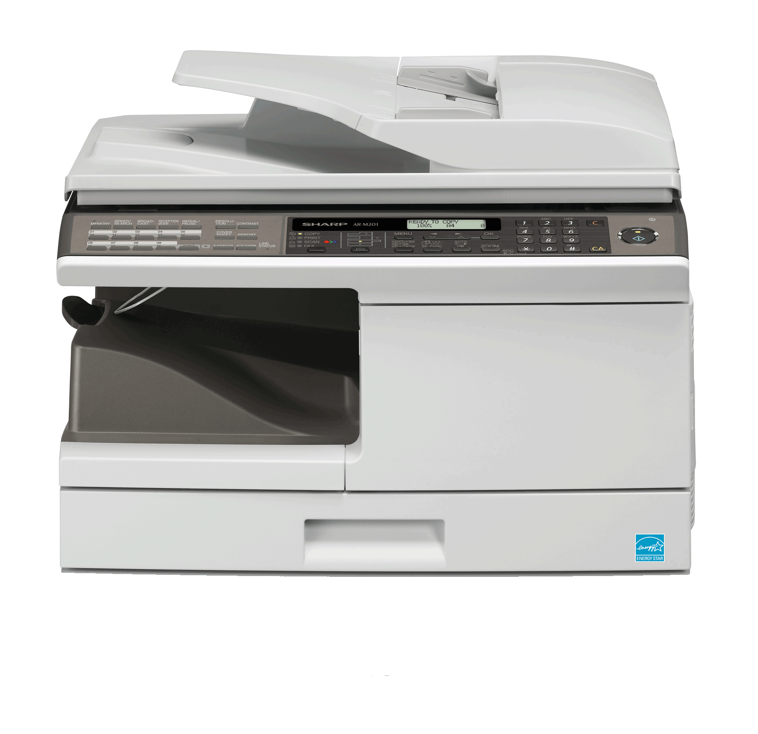  (hình minh họa, máy kèm phụ kiện chọn thêm)  Bảo hành 12 tháng tương đương 25.000 bản
  COPY | IN | SCAN  MÀU | FAX
02 | AR-M201  - Gỉai pháp tốt nhất cho văn phòng nhỏ & nhóm làm việc  - Máy sao chụp, in laser & quét ảnh màu khổ A4  - Tốc độ in/copy laser lên đến 20 trang/phút  - Bộ nhớ chuẩn 64MB, phóng to thu nhỏ 25%~400%  - Độ phân giải in/copy 600x600dpi, Scan màu 600x1,200dpi  - Tự động chia bộ & sắp xếp bản sao điện tử  - Tự động đảo mặt 2 chiều bản in/sao  - Khay chưa giấy 250 tờ, khay tay 50 tờ  - Bản chụp đầu tiên 8.0 giây, 99 bản chụp/lần lệnh.  - Thiết kế nhỏ gọn với trọng lượng 18.3kg (518x445x298mm)  - Khả năng in/copy lên đến 7,000 bản/tháng  Có thể nâng cấp thêm:  Bộ phận nạp & đảo bản gốc tự động AR-RP9 [ 6.150.000] |  | 11.370.000 | NEW  Bảo hành 12 tháng tương đương 25.000 bản
  COPY | IN | SCAN  MÀU
03 | AR-5516/AR-5520  - Gỉai pháp tốt nhất cho văn phòng & nhóm làm việc  - Máy sao chụp, in laser & quét ảnh khổ A3  - Tốc độ in/copy laser lên đến 16 trang/phút (5520: 20 trang)  - Bộ nhớ chuẩn 64MB, phóng to thu nhỏ 25%~400%  - Độ phân giải in/copy 600x600dpi  - Tự động chia bộ & sắp xếp bản sao điện tử  - Khay chứa giấy 250 tờ, khay tay 100 tờ  - Bản chụp đầu tiên 7,2 giây, 999 bản chụp/lần lệnh.  - Trọng lượng (AR-5516) 28,2kg (Kích thước 590x550x470mm)  - Trọng lượng (AR-5520) 33,1kg (Kích thước 590x550x555mm)  - Khả năng in/copy lên đến 10,000 bản/tháng  Có thể nâng cấp thêm:  Bộ phận nạp bản gốc tự động AR-SP10 [6.830.000] |  | AR-5516  18.970.000  AR-5520  23.320.000 | 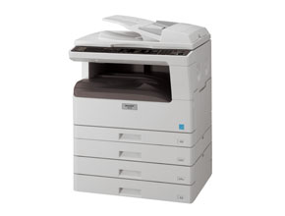  (hình minh họa, máy kèm phụ kiện chọn thêm)  Bảo hành 12 tháng hoặc 50.000 bản
  COPY | IN | SCAN
04 | AR-5516D/AR-5516N  - Gỉai pháp tốt nhất cho văn phòng & nhóm làm việc  - Máy sao chụp, in ấn 2 mặt (5516N in mạng) & quét ảnh khổ A3  - Tốc độ in/copy laser lên đến 16 trang/phút  - Bộ nhớ chuẩn 64MB, phóng to thu nhỏ 25%~400%  - Độ phân giải in/copy 600x600dpi  - Tự động đảo mặt 2 chiều bản in/sao  - Tự động chia bộ & sắp xếp bản sao điện tử  - Khay chứa giấy 250 tờ, khay tay 100 tờ  - Bản chụp đầu tiên 7,2 giây, 999 bản chụp/lần lệnh.  - Trọng lượng 28,2kg (Kích thước 590x550x470mm)  - Khả năng in/copy lên đến 10,000 bản/tháng  Có thể nâng cấp thêm:  Bộ phận nạp bản gốc tự động AR-SP10 [6.830.000]  Bộ phận nạp & đảo bản gốc tự động AR-RP10 [11.270.000] |  | AR-5516D  21.150.000  AR-5516N  22.580.000 | (hình minh họa, máy kèm phụ kiện chọn thêm)  Bảo hành 12 tháng hoặc 50.000 bản
  COPY | IN | SCAN
05 | AR-5520D/AR-5520N  - Gỉai pháp lý tưởng cho văn phòng & nhóm làm việc  - Máy sao chụp, in ấn 2 mặt (5520N in mạng) & quét ảnh khổ A3  - Tốc độ in/copy laser lên đến 20 trang/phút  - Bộ nhớ chuẩn 64MB, phóng to thu nhỏ 25%~400%  - Độ phân giải in/copy 600x600dpi  - Tự động đảo mặt 2 chiều bản in/sao  - Tự động chia bộ & sắp xếp bản sao điện tử  - Khay chứa giấy 2x250 tờ, khay tay 100 tờ  - Bản chụp đầu tiên 7,2 giây, 999 bản chụp/lần lệnh.  - Trọng lượng 33,1kg (kích thước 590x550x555mm)  - Khả năng in/copy lên đến 15,000 bản/tháng  Có thể nâng cấp thêm:  Bộ phận nạp bản gốc tự động AR-SP10 [6.830.000]  Bộ phận nạp & đảo bản gốc tự động AR-RP10 [11.270.000] |  | AR-5520D  25.500.000  AR-5520N  27.670.000 | (hình minh họa, máy kèm phụ kiện chọn thêm)  Bảo hành 12 tháng hoặc 50.000 bản
  COPY | IN | SCAN
06 | AR-5726/AR-5731  - Gỉai pháp lý tưởng cho văn phòng & nhóm làm việc lớn  - Máy sao chụp & in laser 2 mặt kỹ thuật số khổ A3  - Màn hình điều khiển cảm ứng 8.1” hiển thị toàn bộ tình trạng máy  - Tốc độ in/copy lên đến 26 trang/phút, 31 trang cho AR-5731  - Bộ nhớ chuẩn 32MB (Max.1.056MB)  - Độ phân giải in/copy 600x600dpi.  - Tự động đảo mặt 2 chiều bản in/sao  - Tự động chia bộ & sắp xếp bản sao điện tử  - Khay chứa giấy 2x500 tờ, khay tay 100 tờ  - Bản chụp đầu tiên 4,8/ 4,5 giây, 999 bản chụp/lần lệnh.  - Trọng lượng 47kg (623x628x653mm)  - Khả năng in/copy lên đến 20,000 bản/tháng  - Tính năng đặc biệt : Quét 1lần/in nhiều lần, tự động lựa chọn khổ giấy, chuyển khay giấy, chụp trang đôi, .…  - Quản lý: quản lý số lượng in/copy bằng ID đến 100 người.  Có thể nâng cấp thêm:  Bộ phận nạp & đảo bản gốc tự động MX-RP10 [9.100.000]  Bộ phận Fax nâng cấp AR – FX7: [14.890.000] |  | AR-5726  41.800.000  AR-5731  45.160.000 | NEW  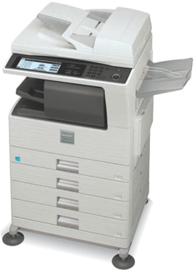  (hình minh họa, máy kèm phụ kiện chọn thêm)  Bảo hành 12 tháng hoặc 75.000 bản
  COPY | I | FAX  Chọn thêm
07 | MX- M260N & MX - 310N  - Giải pháp lý tưởng cho văn phòng & nhóm làm việc lớn  - Máy sao chụp & in mạng kỹ thuật số khổ A3  - Màn hình điều khiển cảm ứng 8,1” hiển thị toàn bộ tình trạng máy  - Tốc độ in/copy lên đến 26 trang/phút, 31 trang cho MX-M310N  - Bộ nhớ chuẩn 32MB (Max.1.056MB)  - Độ phân giải in/copy 600x600dpi.  - Tự động nạp & đảo mặt bản gốc tài liệu  - Tự động đảo mặt bản sao chụp & in ấn 2 mặt  - Tự động chia bộ & sắp xếp bản sao điện tử  - Khay chứa giấy 2x500 tờ, khay tay 100 tờ  - Bản chụp đầu tiên 4,8/ 4,5 giây, 999 bản chụp/lần lệnh.  - Trọng lượng 47kg (623x628x653mm)  - Khả năng in/copy lên đến 20,000 bản/tháng  - Tính năng đặc biệt : Quét 1lần/in nhiều lần, tự động lựa chọn khổ giấy, chuyển khay giấy, chụp trang đôi, chụp xoay chiều .…  - Quản lý: quản lý số lượng in/copy bằng ID đến 100 người.  Có thể nâng cấp thêm:  Bộ phận & đảo bản gốc tự động MX-RP10 [9.100.000]  Bộ phận Fax nâng cấp AR – FX7: [14.890.000]  Bộ phận Board scan mạng MX – NSX1: [10.600.000]  Bộ nhớ máy AR – SM5: [3.930.000] |  | MX-M260N  54.840.000  MX-M310N  65.710.000 | NEW  (hình minh họa, máy kèm phụ kiện chọn thêm)  Bảo hành 12 tháng hoặc 100.000 bản
  COPY | IN  MẠNG | FAX  Chọn thêm | SCAN MẠNG  Chọn thêm
Giá trên đã bao gồm thuế
* Hàng mới 100% nguyên đai, nguyên kiện do chính hãng cung cấp.
* Giao hàng tận nơi, lắp đặt,vận hành hướng dẫn sử dụng miễn phí.
Tặng kèm theo máy : 01 ống mực, 01 bịt từ, 01 gram giấy A4, 01 chân kê máy.
Sau khi hết bảo hành sẽ bảo trì miễn phí 02 năm.

Rất hân hạnh được phục vụ quí khách !

